Desain dan Optimisasi Sistem Suspensi Pegas Daun Pada Kendaraan Roda 3 Dengan Menggunakan CATIA V5
Lukman ^{1*}, Agus Dwi Anggono ² , Sarjito ³

^{1,2,3} Teknik Mesin, Universitas Muhammadiyah Surakarta, Indonesia
spd.lukman@gmail.com ^{1*}, ada126@ums.ac.id ² , sarjito@ums.ac.id ³

ABSTRAK

Tujuan penelitian ini adalah melakukan optimisasi desain dan analisa statik pegas daun pada kendaraan roda 3. Optimisasi desain dilakukan dengan Design of Experiment (DOE) pada pegas daun Original dengan tiga variasi desain masing-masing yaitu modifikasi 1, modifikasi 2 dan modifikasi 3. Modifikasi 1 dilakukan dengan pengubahan desain tanpa menggunakan alur/slot, Modifikasi 2 dilakukan dengan pengubahan desain dengan menggunakan 3 alur/slot , dan Modifikasi 3 dilakukan dengan pengubahan desain dengan menggunakan 1 alur/slot. Metode penelitian ini dilakukan dengan menggunakan konsep reverse engineering yang diawali dengan mengumpulkan data-data geometri pegas daun pada kendaraan roda 3.. Setelah gambar desain dihasilkan pada CATIA V5 tersebut, dilakukan analisa tegangan Von Mises dan displacement yang terjadi pada 3 variasi mesh dan variasi beban 2550 N, 2648 N, 2746 N, 2844 N, 2942 N, 3040 N, 3138 N, 3236 N, 3334 N, dan 3432 N. Hasil analisis tegangan Von Mises dan displacement pada 3 modifikasi pegas daun dengan variasi 3 mesh dapat disimpulkan bahwa semakin berat beban maka tegangan von mises akan semakin besar. Pada 3 modifikasi pegas daun yang telah dibuat bahwa pegas dengan tanpa alur pada modifikasi 1 memiliki tegangan von mises paling tinggi dibandingkan dengan pegas daun yang dibuat beralur. Dan pegas daun modifikasi 3 yang menggunakan 1 alur menghasilkan tegangan von mises dan displacement yang lebih rendah dari modifikasi 1. Pegas daun modifikasi 2 yang menggunakan 3 alur menghasilkan tegangan von mises dan displacement yang lebih rendah dari modifikasi 3.

Kata kunci : Pegas Daun, Metode Elemen Hingga, Simulasi, Analisa Statik, Von Mises, CATIA

PENDAHULUAN

1.1. Latar Belakang
Sistem suspensi dengan menggunakan beberapa lembar pegas daun biasa dipakai pada kendaraan otomotif [1]. Poros kendaraan dipasang pada bagian tengah pegas daun. Pada multi-pegas daun, disediakan satu atau dua pegas daun tambahan dengan panjang penuh untuk mendukung master leaf. Pegas daun tambahan tersebut disediakan untuk mendukung gaya geser melintang [2].
Pengurangan berat bahan merupakan fokus utama sebuah produsen kendaraan dalam masalah ini. Suspensi pegas daun merupakan salah satu item potensial untuk menurunkan berat kendaraan karena menyumbang 10% - 20% dari berat unsprung weight [3].
Dengan pengurangan berat kendaraan maka akan dapat menghemat bahan bakar dan meningkatkan kualitas berkendara. Pegas daun harus bisa menyerap getaran dan goncangan vertikal akibat kondisi jalan dengan cara variasi pada defleksi pegas sehingga energi potensial disimpan di pegas daun sebagai energi regangan dan lalu dilepaskan secara perlahan [4].
Jadi, meningkatkan kemampuan penyimpanan energi dari pegas daun merupakan persyaratan dari sistem suspensi. Menurut studi yang telah dilakukan bahwa material dengan kekuatan maksimal dan modulus elastisitas minimum pada arah longitudinal adalah bahan yang paling sesuai untuk pegas daun. Pegas daun lebih banyak menerima dampak akibat beban lelah, karena bagian dari unsprung weight sebuah kendaraan [5].
Pada penelitian ini, pegas daun baja yang digunakan pada sebuah kendaraan roda 3 yang dibuat dengan beralur pada setiap lembar pegas daun sehingga bisa mengurangi berat pegas daun. Dimensi pegas pada setiap pegas daunnya dibuat sama, tetapi dibuat menjadi pegas daun original dan 3 pegas daun modifikasi yaitu 6 Sheet dengan 2 slot, 6 Sheet dengan tanpa slot, 6 Sheet dengan 3 slot, dan 6 Sheet dengan 1 slot.

1.2. Tinjauan Pustaka
Modifikasi material dan pengurangan berat merupakan issue utama dalam industri otomotif dewasa ini, begitupun pegas daun sebagai komponen sistem suspensi kendaraan. Banyak penelitian sebelumnya yang telah dilakukan untuk mendapatkan modifikasi pegas daun yang ringan tapi kuat. Salah satu penelitian tentang modifikasi pegas daun dengan penggunaan bahan material komposit yang menyimpulkan bahwa dengan mengubah suspensi pegas daun dengan menggunakan komposit bisa mengurangi berat 85 % dibanding dengan menggunakan bahan baja [6]. Berdasarkan kajian penelitian terdahulu juga ditemukan bahwa Tekanan pada pegas daun komposit jauh lebih rendah daripada pegas baja, pegas daun komposit lebih ringan dan lebih ekonomis dibanding pegas baja konvensional dengan spesifikasi disain serupa [7].
Penelitian yang lain berkaitan dengan modifikasi pegas daun adalah dengan menambah tebal dan mengurangi lebar pegas daun, hasilnya pegas daun yang dibuat dengan menambah tebal dan mengurangi lebarnya memiliki keamanan yang lebih dibandingkan dengan pegas daun yang dikurangi ketebalannya dan ditambah lebarnya [8].
Penelitian yang lain juga dilakukan dengan membuat Design of Experiment (DOE) pada parabolic leaf spring dengan merubah camber dan eye distance. Untuk mendapatkan data hasil simulasi dengan menggunakan CATIA V5 R20. Hasilnya menunjukkan bahwa semakin besar camber maka tegangan Von Mises juga semakin besar dan pengaruhnya pada displacement menjadi semakin rendah. Sedangkan jika eye distance semakin besar maka baik tegangan Von Mises maupun displacement menjadi lebih besar [7].
Dalam penelitian tentang metode elemen hingga, peneliti menyimpulkan bahwa Metode Elemen Hingga (MEH) menunjukkan korelasi yang baik antara deformasi total dengan hasil analisis [9].
Dalam penelitian lain yang relevan, telah disimpulkan bahwa hasil analisis jika dibandingkan dengan Finite Element Analysis (FEA) menunjukkan kecocokan hasil [10]. Stabilitas dinamika kendaraan dan parameter desain suspensi keseluruhan telah diverifikasi dengan menggunakan Finite Element Analysis (FEA) pada saat kendaraan berjalan. Sistem ini memiliki perkiraan penghematan biaya sebesar 10%. Sistem ini telah diimplementasikan pada kendaraan dengan sukses [11].

1.3. Rumusan Masalah
Perumusan masalah dalam penelitian ini adalah :
Bagaimana perbandingan karakteristik kekuatan pegas daun original terhadap pegas daun modifikasi 1, modifikasi 2, modifikasi 3?
Pegas daun original : 6 Sheet dengan 2 slot
Pegas daun modifikasi 1 : 6 Sheet dengan tanpa slot
Pegas daun modifikasi 2 : 6 Sheet dengan 3 slot
Pegas daun modifikasi 3 : 6 Sheet dengan 1 slot

1.4. Tujuan Penelitian
Beberapa tujuan yang dapat ditentukan adalah sebagai berikut :
- Melakukan optimisasi desain pegas daun dengan cara Design of Experiment (DOE) komponen sistem suspensi kendaraan roda 3 dengan 4 macam pegas yaitu pegas daun Original, modifikasi 1, modifikasi 2 dan modifikasi 3.
- Melakukan assembly komponen sistem suspensi kendaraan roda 3 pada 4 macam pegas daun.
- Melakukan analisa statik sistem suspensi pegas daun dengan metode elemen hingga (Finite Element Method) pada CATIA V5.
- Membandingkan kekuatan sistem suspensi pegas daun kendaraan roda 3 pada 4 desain sesuai beban maksimal yang telah ditentukan oleh pabrik dan variasi beban.

METODE

2.1. Flowchart Rencana Penelitian
Input Parameters (CAE)
Mulai
Mengumpulkan Data Geometri Pegas Daun Roda 3
Matching (CAD)
Hasil dan Pembahasan
Kesimpulan
Selesai
Assembly Analysis

Aman ?
Tidak

Gambar 1. Diagram alir penelitian

2.2. Proses Desain dengan menggunakan CATIA V5
Sebelum melakukan desain dengan menggunakan software CATIA V5, penulis perlu mengumpulkan data-data geometris suspensi pegas daun roda 3 di PT. Triangle Motorindo Semarang. Setelah diperoleh data-data geometris maka dilakukan proses desain dengan menggunakan software CATIA V5. Setiap komponen digambar dengan cara terpisah per part yang mengacu kepada ukuran sebenarnya.
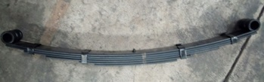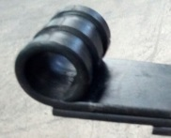
Gambar 2. Pegas daun original (PT. Triangle Motorindo Semarang)
Pada konstruksi pegas daun tersebut ada 6 sheet untuk membentuk pegas daun. Berikut adalah langkah-langkah dalam melakukan desain pegas daun per partnya :
Melakukan pengukuran manual sehingga didapatkan data seperti tabel di bawah ini :

Tabel 1. Ukuran Pegas
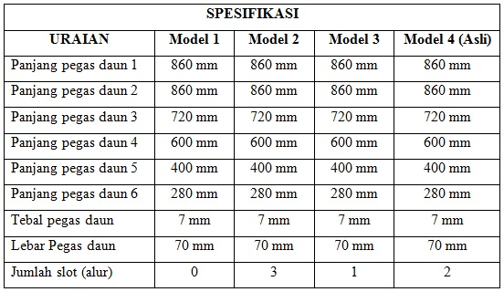
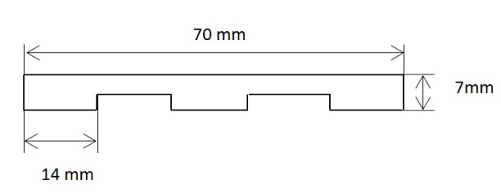
Gambar 3. Profil pegas daun original
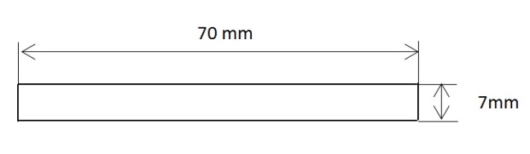
Gambar 4. Profil pegas daun modifikasi 1

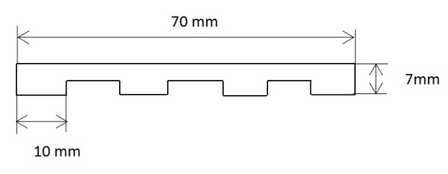
Gambar 5. Profil pegas daun modifikasi 2

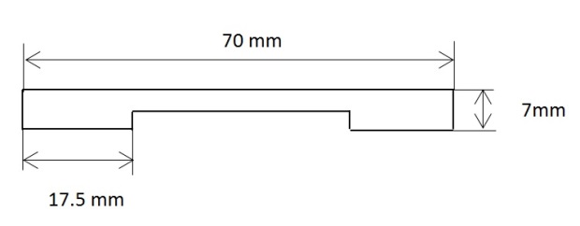
Gambar 6. Profil pegas daun modifikasi 3

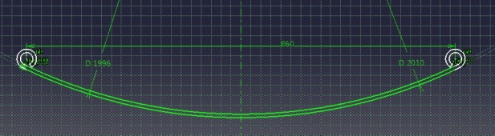
Gambar 7. Ukuran pegas daun sheet 1

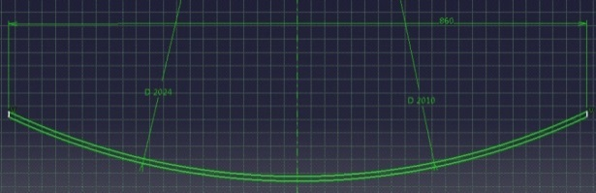
Gambar 8. Ukuran pegas daun sheet 2
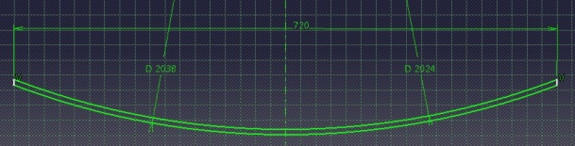
Gambar 9. Ukuran pegas daun sheet 3

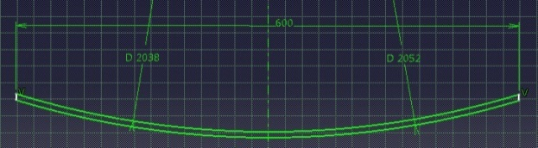
Gambar 10. Ukuran pegas daun sheet 4

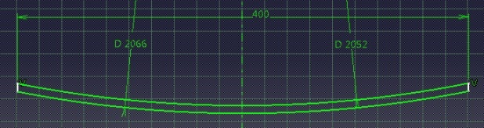
Gambar 11. Ukuran pegas daun sheet 5

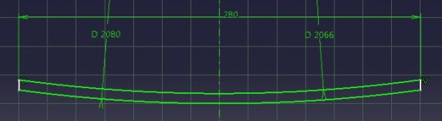
Gambar 12. Ukuran pegas daun sheet 6

2.3. Melakukan desain gambar dengan menggunakan software CATIA dengan
urutan sebagai berikut :
MulaiMulai
a Mulaiulai
CATIA V5 R17
Desain 2 Dimensi : plane, sketch, Circle, Axis, Line, Quick trim, Constraint

Desain 3 Dimensi :
Exit Workbench, Pad
Selesai

Gambar 13. Diagram alir desain pegas daun

2.4. Proses Assembly
Setelah selesai dilakukan desain per part maka dilakukan proses assembly yaitu penggabungan atau perakitan gambar-gambar per part menjadi sebuah gambar pegas daun lengkap. Berikut ini adalah langkah-langkah dalam melakukan assembly pegas daun

CAD : Part 1, Part 2, Part 3, Part 4, Part 5 dan Part 6
Constraint : Manipulation, Contact, Offset

Update Gambar
.

Selesai
Mulai
Clash Analisis
Ya
Tidak

Gambar 14. Diagram alir proses assembly

2.5. Prosedur Analisa Statik
Setelah modifikasi desain pegas daun dengan menggunakan CATIA V5 selesai maka langkah selanjutnya adalah proses analisis pada desain atau modifikasi pegas daun tersebut.Untuk memulai proses ini dengan membuka menu pada tampilan halaman utama dengan mengklik Start kemudian pilih Analysis & Simulation dan kemudian pilih Generative Structural Analysis.
Berikut ini adalah langkah-langkah untuk melakukan proses Generative Structural Analysis :

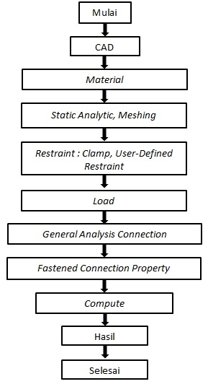
Gambar 15. Diagram alir analisa statik
2.6. Membandingkan kekuatan sistem suspensi pegas
daun kendaraan roda 3.
Setelah gambar pegas daun selesai maka dilakukan simulasi dengan beban yang telah ditentukan untuk mengetahui perbandingan kekuatan antara 4 desain pegas daun yang telah dihasilkan.

HASIL
3.1. Modifikasi Desain
Setelah dilakukan proses desain dan assembly pada pegas daun, maka didapatkan beberapa hasil dari gambar pegas daun Design of Experiment (DOE). Jika ada komponen atau part yang tidak sesuai dengan ukuran sebenarnya maka modifikasi secara langsung pada gambar tersebut perlu dilakukan dengan menggunakan CATIA V5. Dalam penelitian ini dibuat 4 modifikasi pegas daun yaitu 1 pegas daun original dan 3 pegas daun modifikasi. Gambar 16 adalah adalah pegas daun original yaitu sesuai ukuran yang sebenarnya dengan menggunakan 2 slot atau alur. Gambar 17 pegas daun modifikasi 1 yang menunjukkan bahwa setiap sheet nya tetap tidak ada slot atau alurnya. Sedangkan gambar 18 adalah pegas daun modifikasi 2 dengan menggunakan 3 slot atau alur. Gambar 19 adalah pegas daun modifikasi 3 dengan menggunakan hanya 1 slot atau alur.
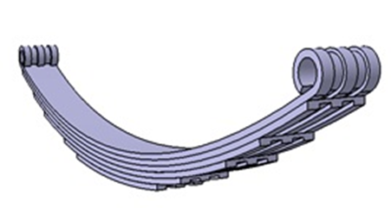
Gambar 16. Pegas daun Original
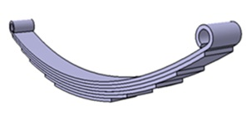
Gambar 17. Pegas daun modifikasi 1
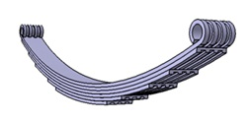
Gambar 18. Pegas daun modifikasi 2
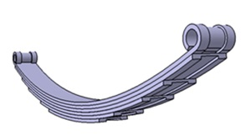
Gambar 19. Pegas daun modifikasi 3
Setelah dilakukan assembly dengan menggunakan software CATIA V5 maka tahapan selanjutnya adalah aplikasi simulasi gerak. Dengan dilakukan simulasi gerak maka akan dapat dianalisis untuk mengetahui arah gerakan yang benar dan kontak antar komponen yang benar. Jika dalam simulasi ada arah gerakan yang kurang benar dan kontak antar komponen yang belum selesai, maka dilakukan perbaikan desain sehingga didapatkan hasil desain yang benar.
3.1. Analisis Struktur Statis
Setelah menerapkan boundary conditions, tegangan maksimum Von Mises dan displacement maksimum, gambar yang ditampilkan disini hanya pada beban maksimum yaitu 2924 N sesuai dengan standar dari pabrik , seperti yang ditunjukkan gambar di bawah ini :
Pegas Daun Original
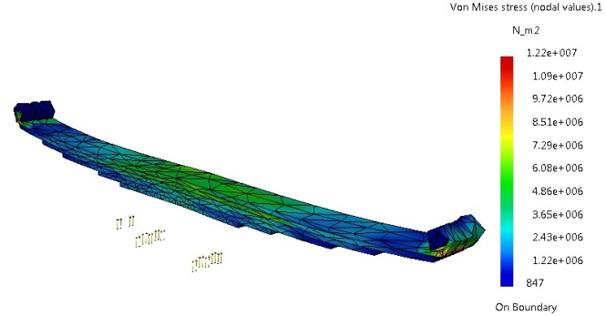
Gambar 20. Tegangan Von Mises Suspensi pegas daun original
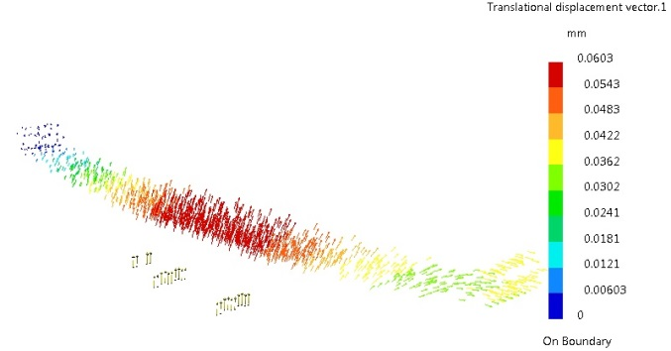
Gambar 21. Displacement pegas daun original
Pada gambar 20 menunjukkan seluruh tegangan Von Mises yang terjadi pada suspensi pegas daun pada saat diberi pembebanan 2924 N. Dari gambar tersebut terlihat jelas sebaran yang terdapat pada suspensi pegas daun. Terlihat distribusi tegangan Von Mises pada pegas daun yang ditunjukkan dengan warna sesuai dengan besarnya nilai tegangan Von Mises. Hasil tegangan Von Mises maksimum ditunjukkan dengan warna merah sebesar 1.22E+007 N/m2 dan tegangan Von Mises minimum ditunjukkan dengan warna biru sebesar 847 N/m2.
Dari gambar 21 dapat dilihat bahwa nilai displacement pada pegas daun tersebar hampir pada seluruh bagian material. Pada gambar dengan warna merah menunjukkan nilai displacement yang tinggi hingga warna biru yang berarti rendah, dimana nilai ini dapat membantu dalam menjelaskan keamanan penggunaan material terutama umur suatu konstruksi. Dengan pembebanan yang diberikan, maka hasil simulasi menunjukkan displacement maksimum sebesar 0.0603 mm mm dan displacement minimum sebesar 0 mm.

Pegas Daun Modifikasi 1
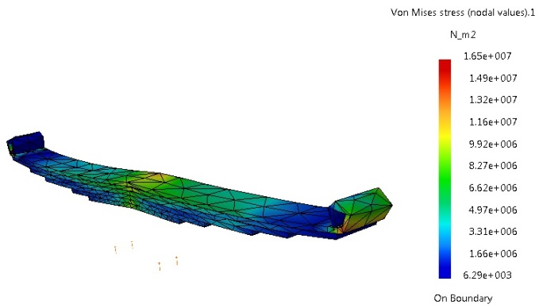
Gambar 22. Tegangan Von Mises Suspensi pegas daun modifikasi 1

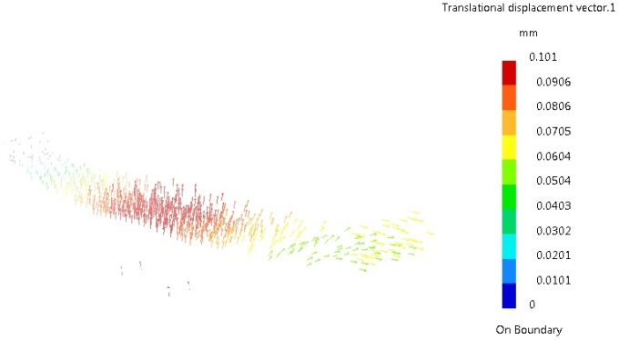
Gambar 23. Displacement pegas daun modifikasi 1

Pada gambar 22 menunjukkan seluruh tegangan Von Mises yang terjadi pada suspensi pegas daun pada saat diberi pembebanan 2924 N. Dari gambar tersebut terlihat jelas sebaran yang terdapat pada suspensi pegas daun. Terlihat distribusi tegangan Von Mises pada pegas daun yang ditunjukkan dengan warna sesuai dengan besarnya nilai tegangan Von Mises. Hasil tegangan Von Mises maksimum ditunjukkan dengan warna merah sebesar 1.65E+07 N/m² dan tegangan Von Mises minimum ditunjukkan dengan warna biru sebesar 6.29E+03 N/m².
Dari gambar 23 dapat dilihat bahwa nilai displacement pada pegas daun tersebar hampir pada seluruh bagian material. Pada gambar dengan warna merah menunjukkan nilai displacement yang tinggi hingga warna biru yang berarti rendah, dimana nilai ini dapat membantu dalam menjelaskan keamanan penggunaan material terutama umur suatu konstruksi. Dengan pembebanan yang diberikan, maka hasil simulasi menunjukkan displacement maksimum sebesar 0.101 mm dan displacement minimum sebesar 0 mm. Semakin besar tegangan maka nilai displacementnya juga semakin besar pula dan tingkat keamanannya semakin kecil. Berdasarkan hasil analisa nilai displacement tersebut, menunjukkan bahwa displacement yang terjadi tidak menimbulkan perubahan pada struktur sehingga mampu menahan beban yang diberikan.

Pegas Daun Modifikasi 2
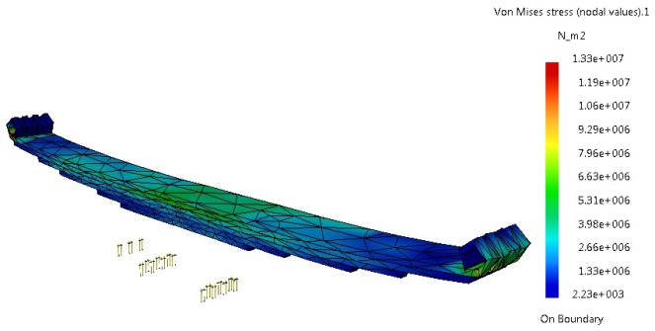
Gambar 24. Tegangan Von Mises Suspensi pegas daun modifikasi 2
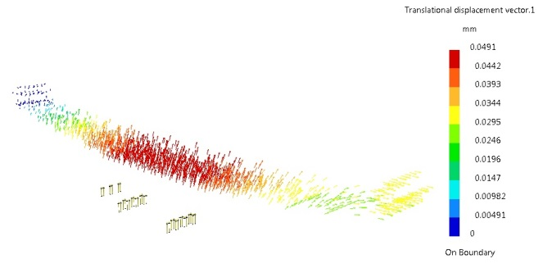

Gambar 25. Displacement pegas daun modifikasi 2
Pada gambar 24 menunjukkan seluruh tegangan Von Mises yang terjadi pada suspensi pegas daun pada saat diberi pembebanan 2924 N. Dari gambar tersebut terlihat jelas sebaran yang terdapat pada suspensi pegas daun. Terlihat distribusi tegangan Von Mises pada pegas daun yang ditunjukkan dengan warna sesuai dengan besarnya nilai tegangan Von Mises. Hasil tegangan Von Mises maksimum ditunjukkan dengan warna merah sebesar 1.33E+007 N/m² dan tegangan Von Mises minimum ditunjukkan dengan warna biru sebesar 2.23E+003 N/m².
Dari gambar 25 dapat dilihat bahwa nilai displacement pada pegas daun tersebar hampir pada seluruh bagian material. Pada gambar dengan warna merah menunjukkan nilai displacement yang tinggi hingga warna biru yang berarti rendah, dimana nilai ini dapat membantu dalam menjelaskan keamanan penggunaan material terutama umur suatu konstruksi. Dengan pembebanan yang diberikan, maka hasil simulasi menunjukkan displacement maksimum sebesar 0.0491 mm dan displacement minimum sebesar 0 mm.
Pegas Daun Modifikasi 3
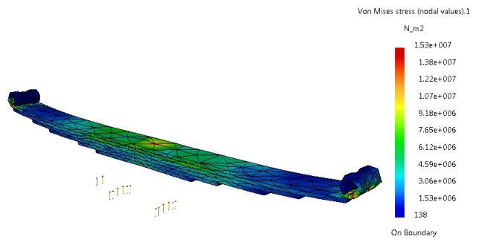
Gambar 26. Tegangan Von Mises Suspensi pegas daun modifikasi 3
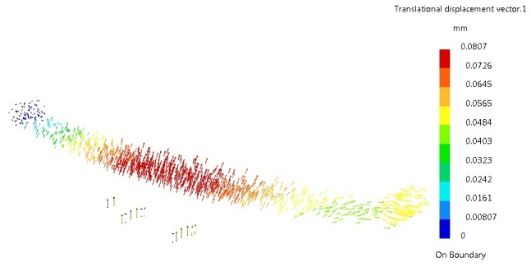
Gambar 27. Displacement pegas daun modifikasi 3
Pada gambar 26 menunjukkan seluruh tegangan Von Mises yang terjadi pada suspensi pegas daun pada saat diberi pembebanan 2924 N. Dari gambar tersebut terlihat jelas sebaran yang terdapat pada suspensi pegas daun. Terlihat distribusi tegangan Von Mises pada pegas daun yang ditunjukkan dengan warna sesuai dengan besarnya nilai tegangan Von Mises. Hasil tegangan Von Mises maksimum ditunjukkan dengan warna merah sebesar 1.53E+007 N/m² dan tegangan Von Mises minimum ditunjukkan dengan warna biru sebesar 138 N/m².
Dari gambar 27 dapat dilihat bahwa nilai displacement pada pegas daun tersebar hampir pada seluruh bagian material. Pada gambar dengan warna merah menunjukkan nilai displacement yang tinggi hingga warna biru yang berarti rendah, dimana nilai ini dapat membantu dalam menjelaskan keamanan penggunaan material terutama umur suatu konstruksi. Dengan pembebanan yang diberikan, maka hasil simulasi menunjukkan displacement maksimum sebesar 0.0807 mm mm dan displacement minimum sebesar 0 mm. Semakin besar tegangan maka nilai displacementnya juga semakin besar pula dan tingkat keamanannya semakin kecil. Berdasarkan hasil analisa nilai displacement tersebut, menunjukkan bahwa displacement yang terjadi tidak menimbulkan perubahan pada struktur sehingga mampu menahan beban yang diberikan.

3.2. Perbandingan Tegangan Von Mises Maksimum dengan Displacement

Maksimum mengunakan 3 variasi mesh.
PEGAS DAUN ORIGINAL
Tabel 2. Hasil analisis pegas daun original
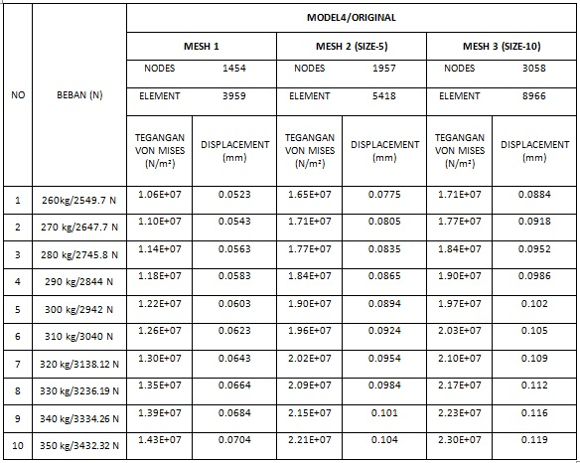

Setelah semua data analisis telah didapatkan, maka seluruh hasil dibandingkan mulai dari tegangan von mises dan displacement yang terjadi pada pegas daun original dengan variasi pembebanan 2550 N, 2648 N, 2746 N, 2844 N, 2942 N, 3040 N, 3138 N, 3236 N, 3334 N, dan 3432 N. Sedangkan mesh yang digunakan untuk mengatur jumlah elemen, menggunakan 3 variasi yaitu mesh 1 (original), mesh 2 (size-5) dan mesh 3 (size-10). Kemudian didapatkan grafik di bawah ini.
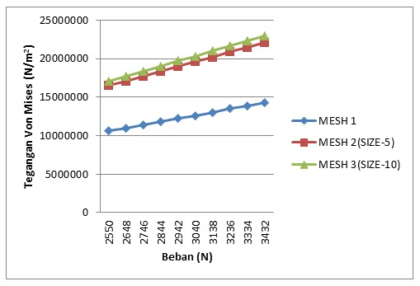
Gambar 28. Tegangan von mises dan variasi beban pegas daun original
Pada gambar 28 menunjukkan hasil perbandingan antara tegangan von mises dengan variasi beban pada pegas daun original menggunakan 3 variasi mesh. Dimana mesh 3 (Size-10) yang digunakan pada saat analisis statis menghasilkan tegangan yang paling tinggi dengan garis perbandingan linier antara tegangan dan beban. Hasil dari mesh 2 menghasilkan tegangan yang mendekati hasil dari mesh 3. Sedangkan mesh 1 menghasilkan tegangan yang paling rendah dengan garis perbandingan linier antara tegangan dan beban.
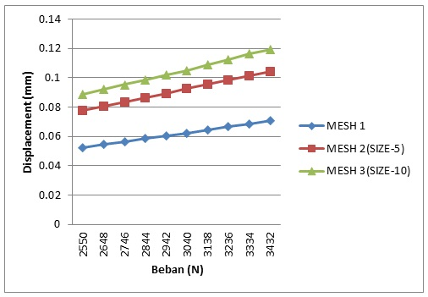
Gambar 29. Displacement dan beban pada pegas daun original
Pada gambar 29 menunjukkan hasil perbandingan antara displacement dengan variasi beban pada pegas daun original menggunakan 3 variasi mesh. Dimana mesh 3 (Size-10) yang digunakan pada saat analisis statis menghasilkan displacement yang paling tinggi dengan garis perbandingan linier antara displacement dan beban. Sedangkan mesh 1 menghasilkan displacement yang paling rendah dengan garis perbandingan linier antara displacement dan beban.

PEGAS DAUN MODIFIKASI 1
Tabel 3. Hasil analisis pegas daun modifikasi 1
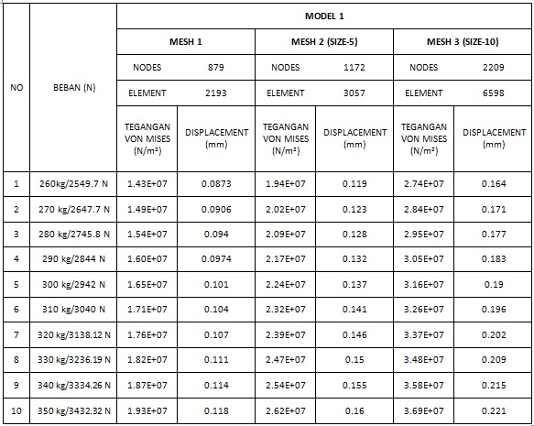
Setelah semua data analisis telah didapatkan, maka seluruh hasil dibandingkan mulai dari tegangan von mises dan displacement yang terjadi pada pegas daun modifikasi 1 dengan variasi pembebanan 2550 N, 2648 N, 2746 N, 2844 N, 2942 N, 3040 N, 3138 N, 3236 N, 3334 N, dan 3432 N. Sedangkan mesh yang digunakan untuk mengatur jumlah elemen, menggunakan 3 variasi yaitu mesh 1 (original), mesh 2 (size-5) dan mesh 3 (size-10). Kemudian didapatkan grafik di bawah ini.
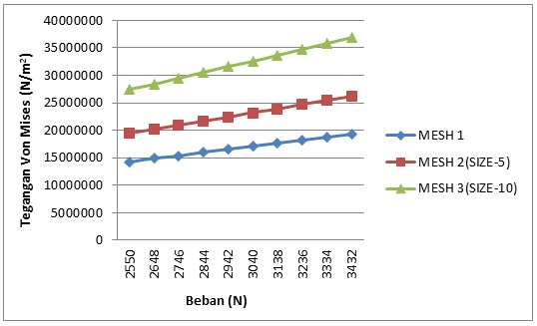
Gambar 30. Tegangan von mises dan variasi beban pegas daun modifikasi 1
Pada gambar 30 menunjukkan hasil perbandingan antara tegangan von mises dengan variasi beban pada pegas daun modifikasi 1 menggunakan 3 variasi mesh. Dimana mesh 3 (Size-10) yang digunakan pada saat analisis statis menghasilkan tegangan yang paling tinggi dengan garis perbandingan linier antara tegangan dan beban. Sedangkan mesh 1 menghasilkan tegangan yang paling rendah dengan garis perbandingan linier antara tegangan dan beban.
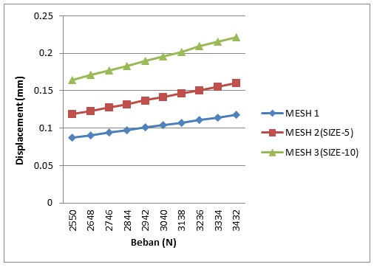
Gambar 31. Displacement dan beban pada pegas daun modifikasi 1
Pada gambar 31 menunjukkan hasil perbandingan antara displacement dengan variasi beban pada pegas daun modifikasi 1 menggunakan 3 variasi mesh. Dimana mesh 3 (Size-10) yang digunakan pada saat analisis statis menghasilkan displacement yang paling tinggi dengan garis perbandingan linier antara displacement dan beban. Sedangkan mesh 1 menghasilkan displacement yang paling rendah dengan garis perbandingan linier antara displacement dan beban.
PEGAS DAUN MODIFIKASI 2
Tabel 4. Hasil analisis pegas daun modifikasi 2
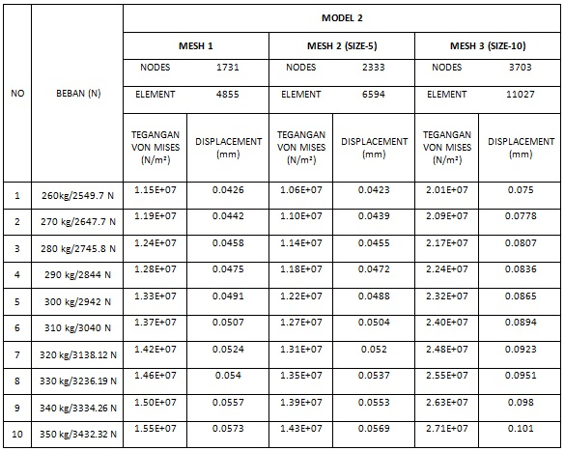
Setelah semua data analisis telah didapatkan, maka seluruh hasil dibandingkan mulai dari tegangan von mises dan displacement yang terjadi pada pegas daun modifikasi 2 dengan variasi pembebanan 2550 N, 2648 N, 2746 N, 2844 N, 2942 N, 3040 N, 3138 N, 3236 N, 3334 N, dan 3432 N. Sedangkan mesh yang digunakan untuk mengatur jumlah elemen, menggunakan 3 variasi yaitu mesh 1 (original), mesh 2 (size-5) dan mesh 3 (size-10). Kemudian didapatkan grafik di bawah ini.
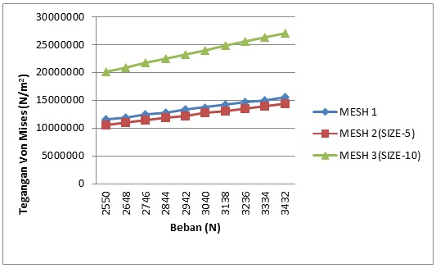
Gambar 32. Tegangan von mises dan variasi beban pegas daun modifikasi 2

Pada gambar 32 menunjukkan hasil perbandingan antara tegangan von mises dengan variasi beban pada pegas daun modifikasi 2 menggunakan 3 variasi mesh. Dimana mesh 3 (Size-10) yang digunakan pada saat analisis statis menghasilkan tegangan yang paling tinggi dengan garis perbandingan linier antara tegangan dan beban. Sedangkan mesh 2 (Size-5) menghasilkan tegangan yang paling rendah dengan garis perbandingan linier antara tegangan dan beban.
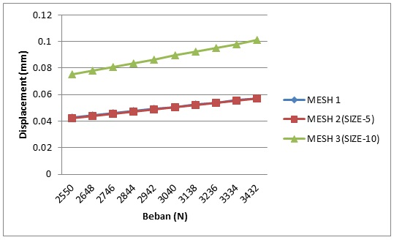

Gambar 33. Displacement dan beban pada pegas daun modifikasi 2
Pada gambar 33 menunjukkan hasil perbandingan antara displacement dengan variasi beban pada pegas daun modifikasi 2 menggunakan 3 variasi mesh. Dimana mesh 3 (Size-10) yang digunakan pada saat analisis statis menghasilkan displacement yang paling tinggi dengan garis perbandingan linier antara displacement dan beban. Sedangkan mesh 2 (Size-5) menghasilkan displacement yang paling rendah dengan garis perbandingan linier antara displacement dan beban.

PEGAS DAUN MODIFIKASI 3
Tabel 5. Hasil analisis pegas daun modifikasi 3
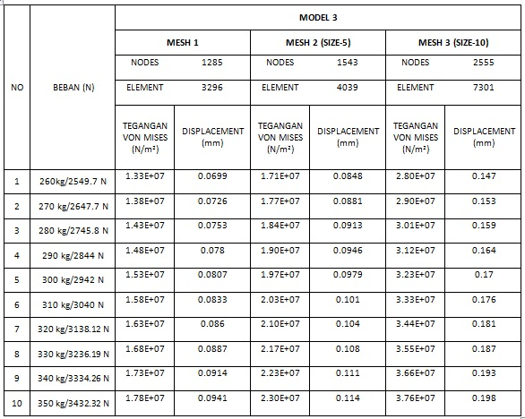
Setelah semua data analisis telah didapatkan, maka seluruh hasil dibandingkan mulai dari tegangan von mises dan displacement yang terjadi pada pegas daun modifikasi 3 dengan variasi pembebanan 2550 N, 2648 N, 2746 N, 2844 N, 2942 N, 3040 N, 3138 N, 3236 N, 3334 N, dan 3432 N. Sedangkan mesh yang digunakan untuk mengatur jumlah elemen, menggunakan 3 variasi yaitu mesh 1 (original), mesh 2 (size-5) dan mesh 3 (size-10). Kemudian didapatkan grafik di bawah ini.
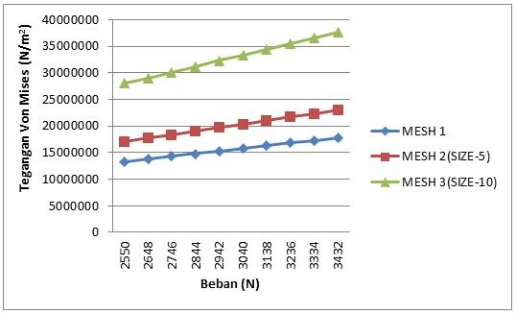
Gambar 34. Tegangan von mises dan variasi beban pegas daun modifikasi 3
Pada gambar 34 menunjukkan hasil perbandingan antara tegangan von mises dengan variasi beban pada pegas daun modifikasi 3 menggunakan 3 variasi mesh. Dimana mesh 3 (Size-10) yang digunakan pada saat analisis statis menghasilkan tegangan yang paling tinggi dengan garis perbandingan linier antara tegangan dan beban. Sedangkan mesh 1 menghasilkan tegangan yang paling rendah dengan garis perbandingan linier antara tegangan dan beban.
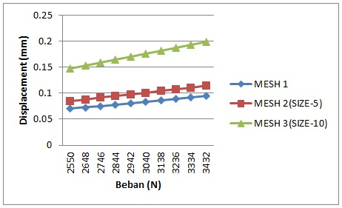
Gambar 35. Displacement dan beban pada pegas daun modifikasi 3
Pada gambar 35 menunjukkan hasil perbandingan antara displacement dengan variasi beban pada pegas daun modifikasi 3 menggunakan 3 variasi mesh. Dimana mesh 3 (Size-10) yang digunakan pada saat analisis statis menghasilkan displacement yang paling tinggi dengan garis perbandingan linier antara displacement dan beban. Sedangkan mesh 1 menghasilkan displacement yang paling rendah dengan garis perbandingan linier antara displacement dan beban.

3.2.2. Hasil Analisa Tegangan Von Mises
Dari hasil analisa simulasi yang dilakukan menghasilkan tegangan Von Mises maksimum sebagaimana tercantum pada gambar 36, 37 dan 38 :
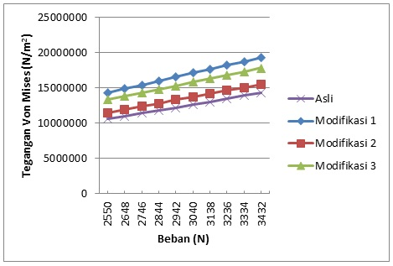
Gambar 36. Perbandingan antara tegangan von mises dan beban pada setiap modifikasi dengan mesh 1
Pada gambar 36 menunjukkan hasil perbandingan antara tegangan von mises dan variasi beban pada 4 modifikasi suspensi pegas daun. Pada saat analisis statis menggunakan software CATIA dengan mesh 1. Hasilnya adalah pegas daun modifikasi 1 menghasilkan tegangan von mises yang paling tinggi, modifikasi 3 menempati urutan ke 2, modifikasi 2 menempati urutan ke 3 dan original menghasilkan tegangan yang paling rendah. Hasil perbandingan antara tegangan dan beban adalah linier untuk setiap modifikasi pegas daun.
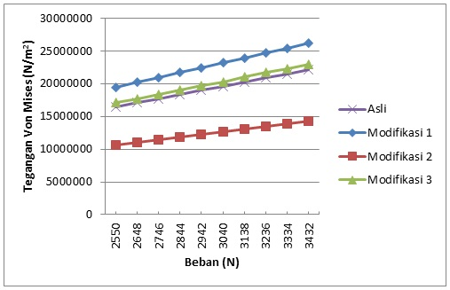
Gambar 37. Grafik perbandingan antara tegangan von mises dan beban pada setiap modifikasi dengan mesh 2
Pada gambar 37 menunjukkan hasil perbandingan antara tegangan von mises dan variasi beban pada 4 modifikasi suspensi pegas daun. Pada saat analisis statis menggunakan software CATIA dengan mesh 2. Hasilnya adalah pegas daun modifikasi 1 menghasilkan tegangan von mises yang paling tinggi, pegas daun modifikasi 3 menempati urutan ke 2, pegas daun original menempati urutan ke 3 dan pegas daun modifikasi 2 menghasilkan tegangan yang paling rendah. Hasil perbandingan antara tegangan dan beban adalah linier untuk setiap modifikasi pegas daun.
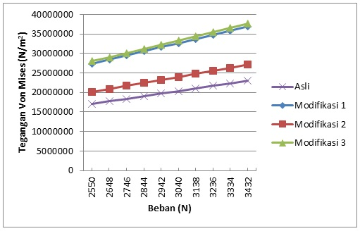
Gambar 38. Perbandingan antara tegangan von mises dan beban pada setiap modifikasi dengan mesh 3
Pada gambar 38 menunjukkan hasil perbandingan antara tegangan von mises dan variasi beban pada 4 modifikasi suspensi pegas daun. Pada saat analisis statis menggunakan software CATIA dengan mesh 3. Hasilnya adalah pegas daun modifikasi 3 menghasilkan tegangan von mises yang paling tinggi, pegas daun modifikasi 1 menempati urutan ke 2, pegas daun modifikasi 2 menempati urutan ke 3 dan pegas daun original menghasilkan tegangan yang paling rendah. Hasil perbandingan antara tegangan dan beban adalah linier untuk setiap modifikasi pegas daun.

3.2.3. Hasil Analisa Displacement
Displacement merupakan pergeseran atau perpindahan yang terjadi pada material akibat pembebanan yang diberikan. Hal ini untuk membantu menjelaskan keamanan terutama umur penggunaan material dalam suatu konstruksi, dimana semakin besar tegangan maka displacement pun semakin besar maka tingkat keamanannya semakin kecil begitu juga sebaliknya. Hasil analisa displacement dapat dilihat pada diagram berikut :
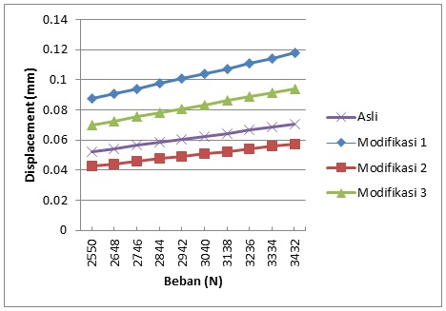
Gambar 39. Perbandingan antara displacement dan beban pada setiap modifikasi dengan mesh 1
Pada gambar 39 menunjukkan hasil perbandingan antara displacement dan variasi beban pada 4 modifikasi suspensi pegas daun. Pada saat analisis statis menggunakan software CATIA dengan mesh 1. Hasilnya adalah pegas daun modifikasi 1 menghasilkan displacement yang paling tinggi, pegas daun modifikasi 3 menempati urutan ke 2, pegas daun original menempati urutan ke 3 dan pegas daun modifikasi 2 menghasilkan tegangan yang paling rendah. Hasil perbandingan antara displacement dan beban adalah linier untuk setiap modifikasi pegas daun.
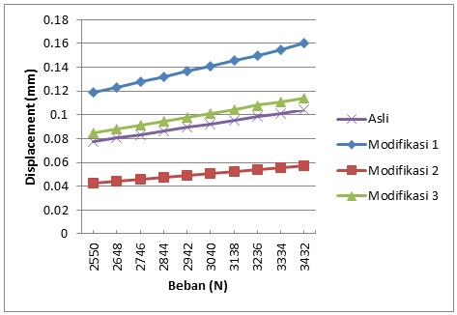
Gambar 40. Perbandingan antara displacement dan beban pada setiap modifikasi dengan mesh 2
Pada gambar 40 menunjukkan hasil perbandingan antara displacement dan variasi beban pada 4 modifikasi suspensi pegas daun. Pada saat analisis statis menggunakan software CATIA dengan mesh 2. Hasilnya adalah pegas daun modifikasi 1 menghasilkan displacement yang paling tinggi, pegas daun modifikasi 3 menempati urutan ke 2, pegas daun original menempati urutan ke 3 dan pegas daun modifikasi 2 menghasilkan tegangan yang paling rendah. Hasil perbandingan antara displacement dan beban adalah linier untuk setiap modifikasi pegas daun.
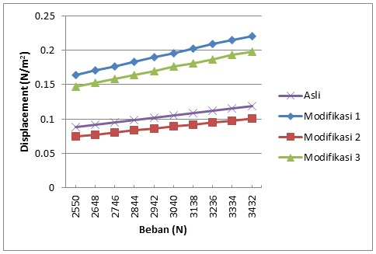
Gambar 41. Grafik perbandingan antara displacement dan beban pada setiap modifikasi dengan mesh 3
Pada gambar 41 menunjukkan hasil perbandingan antara displacement dan variasi beban pada 4 modifikasi suspensi pegas daun. Pada saat analisis statis menggunakan software CATIA dengan mesh 3. Hasilnya adalah pegas daun modifikasi 1 menghasilkan displacement yang paling tinggi, pegas daun modifikasi 3 menempati urutan ke 2, pegas daun original menempati urutan ke 3 dan pegas daun modifikasi 2 menghasilkan tegangan yang paling rendah. Hasil perbandingan antara displacement dan beban adalah linier untuk setiap modifikasi pegas daun.

3.2.4. Pembahasan Hasil Penelitian
Dari analisa perbandingan antara tegangan Von Mises dan displacement dengan variasi beban menggunakan 3 variasi mesh dapat diambil hasil sebagai berikut :
- Hasil analisis yang terjadi pada pegas daun Original, dari gambar 28 dan gambar 29 menunjukkan bahwa dari 3 variasi mesh yang digunakan, mesh 1 menghasilkan tegangan von mises dan displacement yang paling rendah. Mesh 2 menghasilkan tegangan von mises dan displacement yang lebih tinggi dari mesh 1 dan mesh 3 menghasilkan tegangan von mises dan displacement yang paling tinggi.
- Hasil analisis yang terjadi pada pegas daun modifikasi 1, dari gambar 30 dan gambar 31 menunjukkan bahwa semakin besar beban maka tegangan von mises juga akan semakin besar. Demikian juga dengan displacement, semakin besar beban, maka displacement juga akan semakin besar. Dari 3 variasi mesh yang digunakan, mesh 1 menghasilkan tegangan von mises dan displacement yang paling rendah. Mesh 2 menghasilkan tegangan von mises dan displacement yang lebih tinggi dari mesh 1 dan mesh 3 menghasilkan tegangan von mises dan displacement yang paling tinggi.
- Hasil analisis yang terjadi pada pegas daun modifikasi 2, dari gambar 32 dan gambar 33 menunjukkan bahwa dari 3 variasi mesh yang digunakan, mesh 1 menghasilkan tegangan von mises dan displacement lebih tinggi dari mesh 2. Dan mesh 3 menghasilkan tegangan von mises dan displacement yang paling tinggi.
- Hasil analisis yang terjadi pada pegas daun modifikasi 3, dari gambar 34 dan gambar 35 menunjukkan bahwa dari 3 variasi mesh yang digunakan, mesh 1 menghasilkan tegangan von mises dan displacement yang paling rendah. Mesh 2 menghasilkan tegangan von mises dan displacement yang lebih tinggi dari mesh 1 dan mesh 3 menghasilkan tegangan von mises dan displacement yang paling tinggi.
Dari analisa perbandingan tegangan Von Mises maksimum antara semua modifikasi pegas daun didapatkan hasil sebagai berikut :
- Hasil analisis pada semua modifikasi pegas daun Design of Experiment (DOE) dengan menggunakan mesh 1 seperti pada gambar 36 menunjukkan bahwa pegas daun modifikasi 1 memiliki tegangan von mises yang paling tinggi, kemudian pegas daun modifikasi 3 memiliki urutan kedua, pegas daun modifikasi 2 memiliki urutan ketiga dan pegas daun original memiliki tegangan von mises yang paling rendah.
- Hasil analisis pada semua modifikasi pegas daun Design of Experiment (DOE) dengan menggunakan mesh 2 seperti pada gambar 37 menunjukkan bahwa pegas daun modifikasi 1 memiliki tegangan von mises yang paling tinggi, kemudian pegas daun modifikasi 3 memiliki urutan kedua, pegas daun original memiliki urutan ketiga dan pegas daun modifikasi 2 memiliki tegangan von mises yang paling rendah.
- Hasil analisis pada semua modifikasi pegas daun Design of Experiment (DOE) dengan menggunakan mesh 3 seperti pada gambar 38 menunjukkan bahwa pegas daun modifikasi 3 memiliki tegangan von mises yang paling tinggi, kemudian pegas daun modifikasi 1 memiliki urutan kedua, pegas daun modifikasi 2 memiliki urutan ketiga dan pegas daun original memiliki tegangan von mises yang paling rendah.
Dari analisa perbandingan tegangan displacement maksimum antara semua modifikasi pegas daun didapatkan hasil sebagai berikut :
- Hasil analisis pada semua modifikasi pegas daun Design of Experiment (DOE) dengan menggunakan mesh 1 seperti pada gambar 39 menunjukkan bahwa pegas daun modifikasi 1 memiliki displacement yang paling tinggi, kemudian pegas daun modifikasi 3 memiliki urutan kedua, pegas daun original memiliki urutan ketiga dan pegas daun modifikasi 2 memiliki displacement yang paling rendah.
- Hasil analisis pada semua modifikasi pegas daun Design of Experiment (DOE) dengan menggunakan mesh 2 seperti pada gambar 40 menunjukkan bahwa pegas daun modifikasi 1 memiliki displacement yang paling tinggi, kemudian pegas daun modifikasi 3 memiliki urutan kedua, pegas daun original memiliki urutan ketiga dan pegas daun modifikasi 2 memiliki displacement yang paling rendah.
- Hasil analisis pada semua modifikasi pegas daun Design of Experiment (DOE) dengan menggunakan mesh 3 seperti pada gambar 41 menunjukkan bahwa pegas daun modifikasi 1 memiliki displacement yang paling tinggi, kemudian pegas daun modifikasi 3 memiliki urutan kedua, pegas daun original memiliki urutan ketiga dan pegas daun modifikasi 2 memiliki displacement yang paling rendah.

4. Kesimpulan dan Saran
4.1. Kesimpulan
Dari penelitian ini dapat ditarik kesimpulan yang berkaitan dengan tujuan penelitian beserta saran untuk penelitian lebih lanjut sebagai berikut :
- Optimisasi desain komponen telah menghasilkan 6 sheet pada setiap pegas daun dengan 4 profil plat yang berbeda yang digunakan pada desain pegas daun original, modifikasi 1, modifikasi 2, dan modifikasi 3.
- Assembly sistem suspensi pegas daun roda 3 telah berhasil dibuat dengan software CATIA V5 yang menghasilkan 4 desain pegas daun. Dimensi pegas pada setiap pegas daunnya dibuat sama yaitu 1 pegas daun original yaitu 6 sheet dengan 2 slot. Sedangkan 3 pegas daun modifikasi terdiri dari 6 sheet dengan tanpa slot, 6 sheet dengan 3 slot, dan 6 sheet dengan 1 slot. Kemudian dapat digunakan untuk simulasi dan analisa selanjutnya.
- Hasil analisis statik menunjukkan bahwa tegangan Von Mises dan displacement pada 4 desain pegas daun dengan variasi 3 mesh dapat disimpulkan bahwa perbandingan antara tegangan von mises dan variasi beban adalah linier yaitu semakin berat beban maka tegangan von mises akan semakin besar dan semakin banyak elemen maka tegangannya juga semakin besar. Pada 4 desain pegas daun yang telah dibuat dapat disimpulkan bahwa pegas dengan tanpa alur memiliki tegangan von mises paling tinggi dibandingkan dengan pegas daun yang dibuat beralur/slot.
- Pada beban maksimal yang diberikan pada kendaraan roda 3 sesuai spesifikasi pabrik yaitu sebesar 2924 N, tegangan von mises yang dihasilkan yaitu pegas daun original : 1.22E+07 N/m² , modifikasi 1 : 1.65E+07 N/m² , modifikasi 2 : 1.33E+07 N/m² , dan modifikasi 3 : 1.53E+07 N/m². Sedangkan displacement yang dihasilkan yaitu pegas daun asli : 0.0603 mm, modifikasi 1 : 0.101 mm, modifikasi 2 : 0.0491 mm, dan modifikasi 3 : 0.0807 mm .
4.2. Saran
- Penelitian selanjutnya dapat menggunakan software atau aplikasi lain, sehingga memiliki metode yang berbeda.
- Penelitian selanjutnya dapat dilakukan dengan variasi tebal tipisnya lembar pegas daun dan jumlah alur untuk meminimalisir berat pegas daun tanpa mengesampingkan faktor keamanan.

5. Referensi

[1] N. Mamaeva, “M odelling o f Coated Tilted Fiber Bragg Gratings,” vol. 4, no. 3, 2012.
[2] Z. Y. Xue Ka and H. Zhigao, “Finite element analysis of composite leaf spring,” 6th Int. Conf. Comput. Sci. Educ. (ICCSE 2011), no. Iccse, pp. 316–319, 2011.
[3] N. P. Dhoshi, N. K. Ingole, and U. D. Gulhane, “Analysis and modification of leaf spring of tractor trailer using analytical and finite element method,” Int. J. Mod. Eng. Res., vol. 1, no. 2, pp. 719–722, 2011.
[4] M. P. T. M. S. A. K. J. Narendra Yadav1, “Material Optimization of Leaf Spring of Tractor Trolley by FEA,” Ijmer, vol. 4, no. 4, pp. 40–44, 2014.
[5] B. Parkhe, Ravindra; and Sanjay, “Performance Analysis of Carbon Fiber with Epoxy Resin Based Composite Leaf,” vol. 4, no. 2, pp. 536–541, 2014.
[6] S. Nutalapati and A. Pradesh, “Design and Analysis of Leaf Spring By Using Composite Material for,” vol. 6, no. 12, pp. 36–59, 2015.
[7] Y. G. Nadargi, D. R. Gaikwad, and U. D. Sulakhe, “a Performance Evaluation of Leaf Spring Replacing With Composite Leaf Spring,” no. 2231, pp. 65–68, 2012.
[8] G. Shankar and S. Vijayarangan, “Mono Composite Leaf Spring for Light Weight Vehicle–Design, End Joint Analysis and Testing,” Mater. Sci., vol. 12, no. 3, pp. 220–225, 2006.
[9] Y. Sharma, “Comparison of Performance of Multi Leaf Springs of Automobile after Changing Its Cross Section,” vol. 3, no. 6, pp. 121–127, 2015.
[10] S. . Yede and M. . Sheikh, “Modeling and finite element analysis of smart materials,” Int. J. Comput. Appl., vol. 0975–8887, pp. 24–26, 2006.
[11] Narendra Yadav, “Optimization of Multi Leaf Spring by using Design of Experiments & Simulated Annealing Algorithm,” Ijmer, vol. 4, no. 12, pp. 40–44, 2014.

